Филиал МАОУ «Кутарбитская СОШ» - «Дегтяревская СОШ»
Тюменская область, Тобольский район, с. Дегтярево

Индивидуальный
образовательный маршрут учителя
Муратовой Алины Шамильевны
на 2022-2024г

Образование: высшее, бакалавриат, окончила Тобольский педагогический институт им. Д. И. Менделеева ТюмГУ, в 2023г, освоила программу бакалавриата по направлению подготовки Педагогическое образование (с двумя профилями подготовки), профиль: математика, информатика.

Занимаемая должность – учитель математики, информатики.

Педагогический стаж работы – .

Педагогическое кредо: «Нельзя человека научить на всю жизнь, его надо научить учиться всю жизнь».
Девиз педагога: «Не бойся того, что не знаешь, бойся того, что не учишься».

Реализация ИОМ
Направления работы | Аспект из направления (зона развития) | Формат обучения (Тема, место прохождения ПК) | Сроки | Внедрение в практику | Точка контроля
методическое | Компетенции в области планирования, проведения учебных занятий и систематического анализа их эффективности | Заседание РМО дистанционно. Тема заседания: Тема: «Современные образовательные технологии в учебно-воспитательном процессе в условиях ФГОС ООО» . | 20 ноября. 2023 | Использование современных цифровых ресурсов на уроке по ФГОС | участие
 |  | Семинар в ОНППМПР г.Тобольск | Октябрь 2023 |  | участие
 | Компетенции в области освоения и применения технологий | Семинар «Использование цифровых сервисов в рамках реализации целевой модели ЦОС (обучение с применением дистанционной формы)» | Ноябрь 2023 | Использование современных цифровых ресурсов на уроке
Предметные | Компетенции в области преподаваемого предмета в пределах требований федеральных государственных образовательных стандартов и основной общеобразовательной программы | Тестирование учителей математики | 19.10.2023г. | Использование современных стратегий и приемов активного обучения для урока по ФГОС | Сертификат  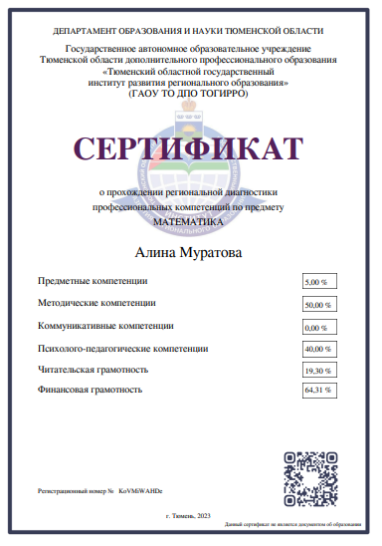
психолого-педагогическое | Компетенции в области понимания психологических особенностей (индивидуальных,  возрастных, культурных) и развития способностей обучающихся | Выездная сессия в г.Тюмени молодых педагогов, впервые приступивших к работе в школе в 2023-2024 гг. «Педагогическая этика как фактор личности роста» | ноябрь 2023 | Использование на уроке | участие
коммуникационное | Компетенции в области выстраивания продуктивного взаимодействия с другими участниками  ообразовательного процесса. | Выездная сессия в г.Тюмени молодых педагогов, впервые приступивших к работе в школе в 2023-2024 гг. «Педагогическая этика как фактор личности роста» | Ноябрь 2023 | Совершенствование коммуникационных компетенций | участие

